MANEIRISMO
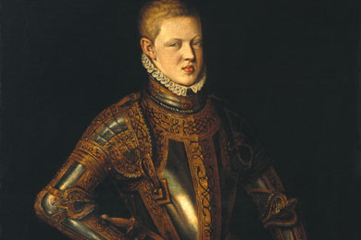
O Tema 3 Maneirismo abordará o panorama da arquitectura e da pintura do período compreendido entre cª 1550-1600. Pretende-se com a presente temática que o estudante entenda as principais linhas de força caracterizadoras da arquitectura e da pintura do Maneirismo em Portugal. O triunfo do classicismo em pleno reinado de D. João III, a importância das obras desenvolvidas / idealizadas por Torralva e Holanda, o surgimento do «estilo chão» serão alguns aspectos a considerar neste tema. Além disso, o estudo das principais gerações de pintores maneiristas, o seu estilo e principais obras será igualmente contemplado até ao final do semestre.
Indicações bibliográficas:
Para o estudo deste tema 6, recomenda-se a leitura atenta dos textos disponibilizados:
Vítor SERRÃO, História da Arte em Portugal - O Renascimento e o Maneirismo, Lisboa, Ed. Presença, 2002, pp. 183-194.
Fernando António Baptista PEREIRA, História da Arte Portuguesa - época moderna, Lisboa, UAb., 1992.
Fórum Maneirismo

